Historique

Points tournants : Si l'histoire du phonogramme et du tourne-disque m'était contée

https://www.collectionscanada.gc.ca/gramophone/028011-3021-f.html

Depuis près de 130 ans, nous nous servons de la technologie pour enregistrer et reproduire des sons qui autrement seraient perdus dès qu'ils se produisent. En sauvegardant ces brefs moments sonores, nous avons, dans une certaine mesure, remplacé les relations interpersonnelles « en temps réel » par un processus de communication à sens unique et affranchi du temps. Par exemple, les gens avaient l'habitude de jouer leur propre musique ou d'assister à un spectacle public. De nos jours, nous sommes plus portés à écouter des enregistrements plutôt que de nous rassembler autour d'un piano ou d'aller à un concert. La musique, et dans une moindre mesure la parole, sont devenues des produits de consommation plutôt que des activités sociales. La production en série de cassettes, de disques compacts et d'appareils lecteurs permet aux gens d'accéder à un répertoire de musique interprété de façon plus experte et avec des styles plus variés que jamais auparavant. L'ironie de la chose, c'est que bien peu d'entre nous peuvent chanter aujourd'hui les chansons de nos grands-parents.

Historique

La Machine parlante

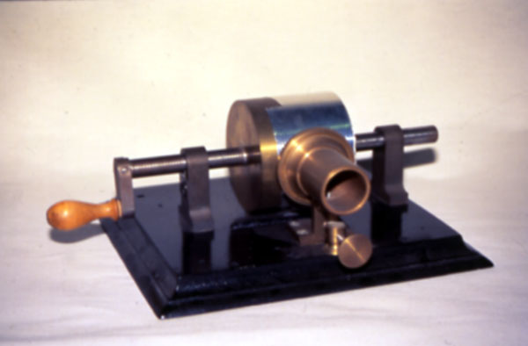

Source
Réplique du phonographe à feuille d'étain d'Edison (MSTC; 1981.0681)
En 1877, Thomas Edison invente le phonographe, le premier appareil d'enregistrement et de reproduction sonore au monde. Pour effectuer un enregistrement, l'utilisateur doit parler dans un embout, provoquant ainsi la variation de la pression de l'air ou des ondes sonores, ce qui fait osciller un petit diaphragme. Un stylet relié au diaphragme reproduit les vibrations sonores sur une feuille d'étain enroulée sur un cylindre en rotation. Pour écouter l'enregistrement, l'utilisateur place le stylet sur le sillon qui vient d'être tracé et fait tourner de nouveau le cylindre. À mesure que le stylet passe sur les creux et les bosses du sillon, le diaphragme vibre comme il l'a fait lors de l'enregistrement, ce qui crée des ondes sonores reproduisant à peu près le son original. Ce processus de conversion des ondes sonores en un schéma physique plus ou moins permanent pouvant servir à reproduire les sons d'origine demeure le principe de base de tous les appareils d'enregistrement sonore.
Au début, les commerçants vendent ou louent les phonographes comme machines à dicter, mais sans grand succès. Vers 1890, ils découvrent une nouvelle source de profit en installant des appareils payants dans les bars, les galeries marchandes et les pharmacies. Leur popularité a pour effet d'accroître la demande de pièces musicales et de comédies préenregistrées. Toutefois, ce n'est qu'en 1901 qu'on découvre une méthode économique pour copier en grande série des enregistrements sur cylindres. Afin de répondre à la demande, les fabricants de phonographes offrent des modèles moins coûteux à la portée de nombreuses familles de la classe moyenne. Contrairement aux premiers appareils à moteur électrique, ces modèles sont actionnés par des moteurs à ressort que l'on remonte manuellement.

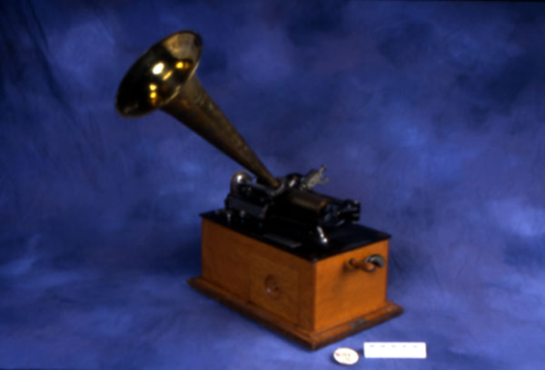

Source
Le premier phonographe à moteur à ressort d'Edison, 1896 à 1901 (Peter Lindell/MSTC; 1976.0147)
Le modèle Opera A d'Edison marque l'apogée des phonographes à cylindre. Équipé avec les nouveaux cylindres en celluloïd durci Blue Amberol, cet appareil offre la meilleure qualité sonore de cette époque précédant la Première Guerre mondiale. Néanmoins, après le tournant du siècle, les consommateurs dédaignent de plus en plus les phonographes à cylindre, leur préférant les tourne-disques. Edison abandonne la production des phonographes à cylindre en 1929, mais les dictaphones enregistrant sur des cylindres en cire réutilisables restent courants jusqu'à la fin de la Seconde Guerre mondiale.
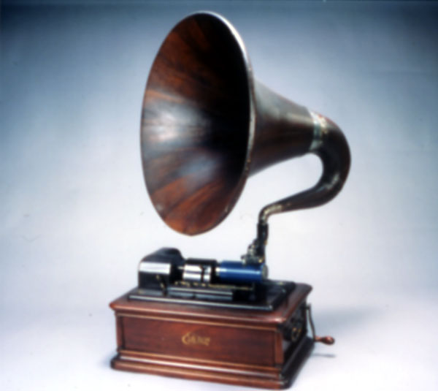

Source
Le phonographe Opera A Edison, 1911 à 1913, le modèle le plus fidèle à l'époque (MSTC; 1976.0129)
La disparition définitive du phonographe à cylindre inventé par Edison est causée par la mise en marché d'un appareil rudimentaire breveté en 1887 par Émile Berliner. Celui-ci enregistre les sons sur un disque en cire plutôt que sur un cylindre. Au lieu de tracer un sillon vertical dont la profondeur varie, le stylet se déplace latéralement, zigzaguant avec les variations de l'onde sonore. Cette innovation se révèle d'une grande importance, car elle permet à Berliner d'effectuer à peu de frais plusieurs copies à partir d'un disque maître en cire, au moyen de la galvanoplastie d'un moule métallique. Les sillons sont ensuite reproduits sur un matériau plus mou. Berliner emploie d'abord du caoutchouc, mais finit par adopter la gomme-laque, une matière plastique naturelle qui s'amollit en chauffant, mais se durcit en refroidissant. Le plus ancien appareil Berliner était actionné manuellement et faisait jouer un petit disque (de la taille d'un cédérom) pendant un maximum de deux minutes. Cet appareil était à peine plus qu'un jouet.
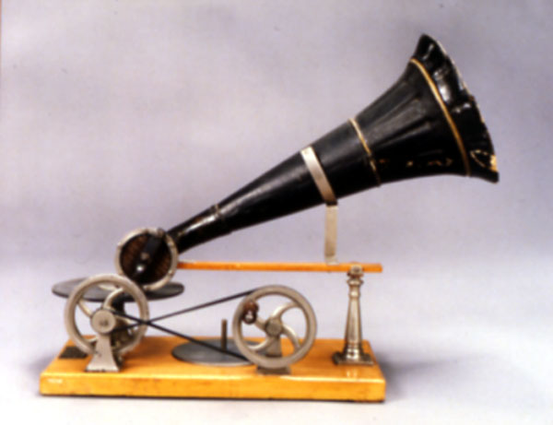

Source
Le premier gramophone de Berliner est actionné manuellement, vers 1890 (MSTC; 1977.0123)
Ce n'est qu'en 1896 que le « gramophone » commence à concurrencer le phonographe à cylindre, après que Berliner a adopté la gomme-laque et installé des moteurs à ressort dans ses appareils. Au tout début du XXe siècle, les tourne-disques deviennent progressivement plus populaires que les phonographes à cylindre. Cela s'explique en partie par la facilité de fabrication et d'entreposage des disques, le niveau sonore plus élevé (mais plus approximatif) des disques et par la célébrité des chanteurs populaires et des grands noms de l'opéra recrutés par les fabricants de disques. En 1906, lors d'une autre campagne de mise en marché, la compagnie Victor Talking Machine, qui a repris aux États-Unis les brevets de Berliner, lance le modèle Victrola. Le cornet de cet appareil est dissimulé à l'intérieur d'un meuble, repensé pour décorer les salons de la bonne société.

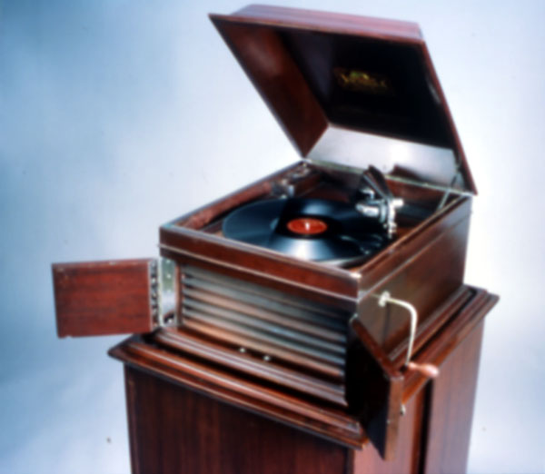

Source
Le modèle populaire Victrola IX est commercialisé de 1911 à 1926 (MSTC; 1970.0192)
Au Canada, la production de disques et de tourne-disques commence en 1899, lorsque Berliner ouvre une filiale à Montréal. Le premier des nombreux concurrents canadiens de Berliner ouvre ses portes en 1907, et comme les brevets de base de l'enregistrement sonore commencent à expirer en 1910, un nombre grandissant de fabricants font leur entrée sur ce marché. La plupart d'entre eux profitent de l'expertise acquise dans le travail du bois; ils importent des États-Unis les éléments en métal et les installent dans des meubles fabriqués sur place. Ébranlée par l'apparition de la radiodiffusion au début des années 1920, l'industrie du tourne-disque acoustique sombre complètement au début de la Grande Crise de 1929. Par la suite, les seuls tourne-disques acoustiques fabriqués au Canada sont des modèles portatifs.

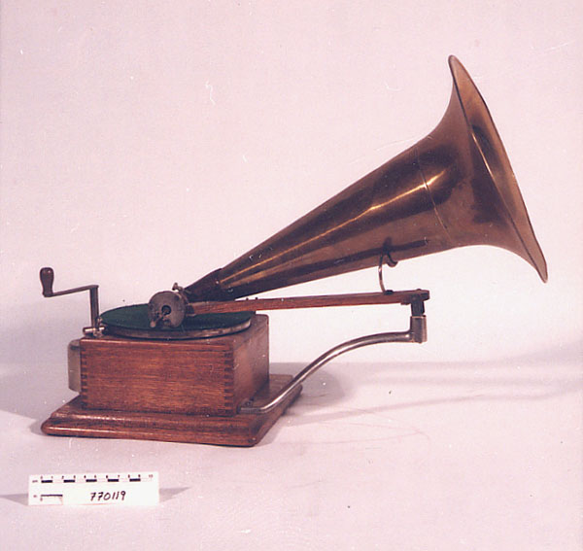

Source
La production du modèle Berliner A débute à Montréal en 1899 (MSTC; 1977.0119)
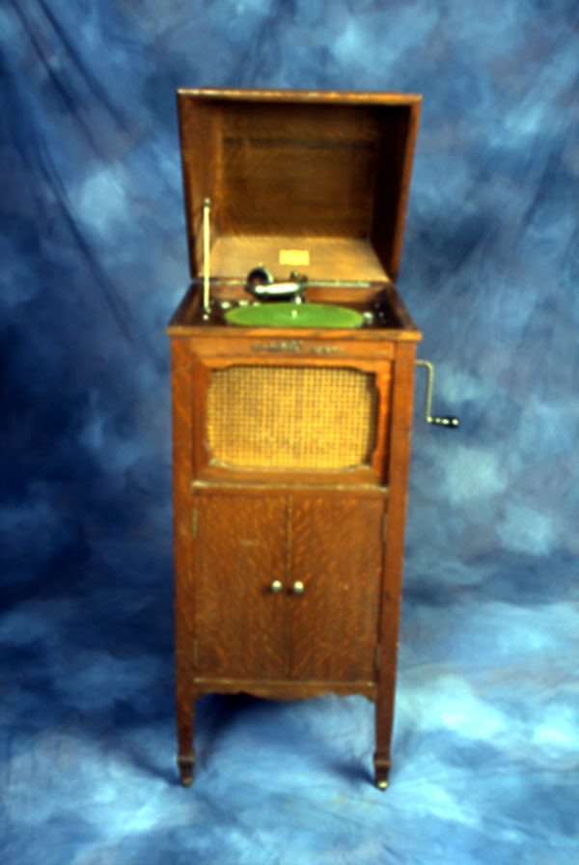

Source
Le phonographe Casavant fabriqué par les célèbres facteurs d'orgues, Casavant Frères, St-Hyacinthe (Québec), vers 1927 (Peter Lindell/MSTC; 1994.0237)

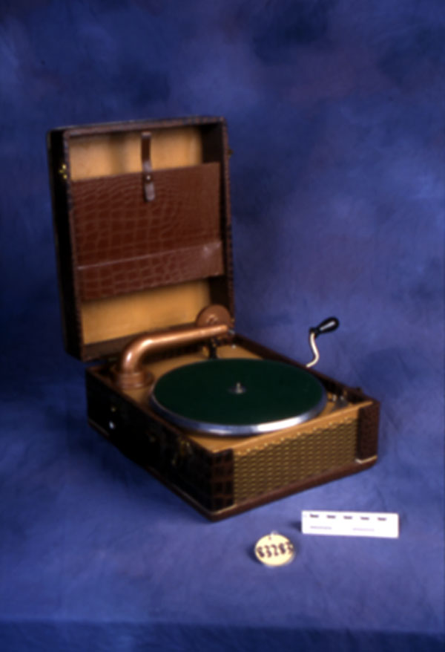

Source
Les phonographes portatifs comme ce Sni-Dor 31 sont parmi les derniers phonographes acoustiques, vers 1941 (Peter Lindell/MSTC; 1983.0283)

Historique

L'électronique, une véritable révolution
L'arrivée de la radiodiffusion entraîne des changements radicaux dans l'industrie du disque et du tourne-disque. D'un côté, les diffusions gratuites et en direct d'émissions musicales concurrencent les ventes de disques et de tourne-disques; d'un autre côté, l'invention du microphone et des amplificateurs avec tubes à vide permet un enregistrement et une reproduction plus fidèles des sons, à un niveau sonore plus élevé. Bien que l'enregistrement s'effectue toujours par les vibrations d'un stylet sur un disque maître en cire, et que la reproduction dépende des ondes sonores engendrées par des mouvements d'un diaphragme ou un cornet, les éléments électroniques rendent d'inestimables services pour capter et amplifier le signal. Les premiers disques enregistrés électriquement sont mis en vente en 1925.
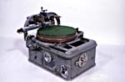
Source
Cette machine a enregistré de nombreux artistes canadiens dans les studios de RCA Victor, à Montréal, durant les années 1920 à 1940 (MSTC; 1995.1546)
Les premiers tourne-disques entièrement électriques entrent sur le marché en 1926. En 1930, la plupart de ces appareils intègrent une radio et un tourne-disque, sur lesquels les signaux captés par l'aiguille électromagnétique sont transmis, de l'amplificateur de la radio au haut-parleur. Pendant les années 1930, l'industrie phonographique est presque complètement éclipsée par la radio. Peu de gens peuvent se permettre d'acheter des disques pendant la Grande Crise. L'un des rares débouchés intéressants pour les disques est le juke-box, qui devient populaire et fait partie de la décoration des bars et des cafés.
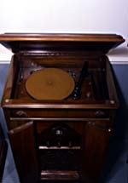
Source
Radio-phonographe Junior Combination de Canadian Marconi, appareil type, vers 1930 (MSTC; 1986.0619)
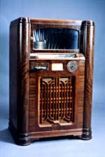
Source
Juke-box Wurlitzer 412, 1936 (MSTC; 1971.0577)
Après la Seconde Guerre mondiale, grâce à une nouvelle ère de prospérité, les industries du disque et du tourne-disque connaissent un regain de popularité. Les disques en vinyle viennent remplacer les fragiles disques en gomme-laque, et de nouvelles méthodes de gravure permettent de condenser davantage les sillons sur un disque. En plus de l'ancienne vitesse de 78 tr/min, les consommateurs doivent donc composer avec deux autres vitesses : 33 1/3 tr/min pour les disques de longue durée de Columbia, et 45 tr/min pour les disques de courte durée dits « 45 tours » de RCA. Ces derniers deviennent les disques de prédilection pour les juke-box et attirent la faveur des adolescents qui, durant les années 1950, constituent un marché influent pour la musique « pop ». Les émissions de radio « Top 40 » deviennent le principal moyen de promotion de cette musique. Jusqu'à l'avènement des albums de rock, joués par les stations de radio FM à la fin des années 1960, le disque de longue durée est destiné à une clientèle plus âgée qui écoute de la musique classique, du jazz et les airs des spectacles de Broadway. La plupart des tourne-disques sur le marché après 1950 avaient trois ou même quatre vitesses.
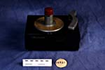
Source
Le tourne-disque VA-45 de RCAVictor jouait les nouveaux disques 45 tours en vinyle, vers 1949 (Peter Lindell/MSTC; 1973.0321)
Avant 1970, la division démographique des formats de disques se reflète dans les différents marchés du tourne-disque. Au bas de l'échelle des prix figurent les petits tourne-disques monophoniques. Après la Seconde Guerre mondiale, l'apparition de la « haute fidélité » en tant que symbole de statut social influence les deux autres créneaux du marché. Dès le milieu des années 1920, les ingénieurs du son ont progressivement augmenté la gamme des fréquences et réduit les bruits parasites et la distorsion des enregistrements. Au cours des années 1950, on introduit les techniques stéréophoniques pour ajouter l'illusion d'amplitude et de directivité des sons. On effectue les premiers enregistrements stéréophoniques sur ruban, mais en 1958, les maisons de disques commencent à commercialiser des disques stéréo de longue durée. À mesure que les données contenues sur le disque augmentent, le cercle petit, mais grandissant d'audiophiles commence à s'impatienter devant les possibilités beaucoup trop limitées de la plupart des tourne-disques, et nombre d'entre eux assemblent eux-mêmes leurs chaînes haute fidélité à partir d'éléments achetés par correspondance ou dans des boutiques spécialisées en électronique. Certaines de ces chaînes sont installées dans des meubles en bois construits sur mesure. Au cours des années 1950 et 1960, des fabricants canadiens comme Electrohome et Clairtone fabriquent des meubles de grandes dimensions et de styles divers dans lesquels on installe des éléments stéréo moins coûteux.
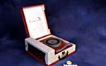
Source
Le tourne-disque Symphonic 556 et autres appareils du même type régnaient en maître dans les salles de jeux des années 1960 (Peter Lindell/MSTC; 1973.0199)
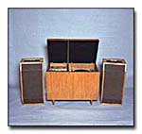
Source
Système stéréo chic à éléments séparés, vers 1962. Éléments électroniques Leak, haut-parleurs Wharfedale (MSTC; 1984.0799; 1984.0800)

Les magnétophones
Après l'avènement des microphones et des amplificateurs électroniques, la révolution technique suivante de l'enregistrement sonore se produit lors de l'introduction des enregistreurs à ruban magnétique. La technologie de l'enregistrement magnétique remonte à 1898, lorsque Valdemar Poulsen brevette le Telegraphon, un appareil qui enregistre les signaux audioélectriques provenant d'un transmetteur téléphonique sous forme de variations d'un champ magnétique sur une corde à piano. Au cours des 30 années suivantes, cette technologie évolue très lentement. Cependant, vers 1930, les progrès accomplis en électronique permettent de commercialiser avec succès, en Europe et en Amérique du Nord, les premiers enregistreurs à fil comme machines à dicter et enregistreurs téléphoniques. À l'extérieur de l'Allemagne, la forme dominante de l'enregistrement magnétique jusqu'en 1950 environ reste le support d'enregistrement en acier, qu'il s'agisse d'un fil ou d'un ruban. Le Blattnerphone, ou enregistreur Marconi-Stille, constitue sans doute le modèle le plus intéressant. Ce gros appareil, qui permettait de faire des enregistrements sur un ruban en acier d'une largeur de trois millimètres, a été mis au point en Allemagne et vendu à plusieurs stations de radio, dont le prédécesseur de la Société Radio-Canada, en 1935.
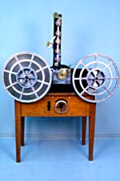
Source
Une bobine chargée d'un Blattnerphone pesait 15 kg, 1933 (MSTC; 1969.0727)
À peu près à la même époque que celle de l'introduction de l'appareil Blattnerphone, d'autres chercheurs allemands perfectionnent une méthode qui consiste à enrober de particules d'oxyde de fer un mince ruban en celluloïd. Non seulement le ruban ainsi obtenu devient-il beaucoup plus léger et compact qu'un fil ou un ruban en acier, mais il est aussi plus facile d'en magnétiser les particules de fer. Après la Seconde Guerre mondiale, les fabricants américains proposent des copies de ces magnétophones allemands. Bien que le premier appareil de ce genre, le modèle Brush BK-401, ait été conçu comme enregistreur personnel, les stations radio et les maisons de disques ne tardent pas à acquérir un grand nombre de modèles professionnels comme l'Ampex 300. Avec ces appareils, on peut non seulement effectuer des enregistrements de haute fidélité et avec peu de bruits de fond, mais on peut également les utiliser pour enregistrer de longues séances ininterrompues. De plus, il devient possible de corriger les erreurs ou d'assembler diverses émissions avec un simple recoupement des passages désirés. À partir des années 1950, les techniciens à l'enregistrement découvrent également que la surimpression sonore ou l'enregistrement sur plusieurs pistes leur permet d'obtenir un résultat idéal, sans avoir à enregistrer tout un ensemble en une seule séance parfaite, mais très éprouvante.
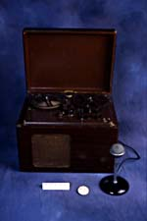
Source
Magnétophone à ruban Brush BK-401, 1947 (MSTC; 1973.0201)
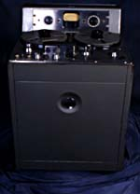
Source
Modèle Ampex 300, la norme pour l'enregistrement des rubans maîtres, de 1948 à 1952 (Peter Lindell/MSTC; 1984.0005)
L'encombrement et la complexité des magnétophones à bobine libre rebutent le public, à l'exception des audiophiles. Avec l'utilisation de plus en plus répandue du transistor, on commence à remplacer les tubes à vide, lourds et coûteux en électricité, par des éléments transistorisés. À la même époque, les fabricants mettent au point divers types de cassettes et de cartouches pour simplifier l'utilisation du ruban. Le modèle de cartouche à huit pistes est particulièrement populaire à partir du milieu des années 1960 et jusqu'au milieu des années 1970. En 1963, la compagnie Philips lance la cassette compacte. Au départ, ces cassettes sont destinées aux dictaphones dans les bureaux, mais en 1970 l'utilisation des magnétophones se répand aussi bien dans le public que chez les professionnels. Dans les années 1970, on améliore à tel point la qualité des enregistrements sur cassettes que celles-ci conviennent pour l'écoute de la musique. Les fabricants lancent sur le marché des enregistreurs-lecteurs de cassettes destinés à faire partie d'une chaîne stéréophonique, mais on ne perd pas de vue le magnétophone portatif pour autant. En 1980, Sony lance le modèle Walkman, un appareil stéréophonique personnel muni d'écouteurs, tenant dans la paume de la main et utilisable partout. Les autres fabricants ne tardent pas à fabriquer eux aussi des appareils stéréophoniques portatifs, ou appareils radiocassettes qui, comme le nom l'indique, combinent un magnétophone à cassettes avec un amplificateur plus puissant et des haut-parleurs.
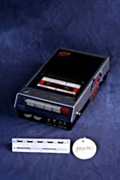
Source
Magnétophone à cassettes Sony TC-110A, début des années 1970 (MSTC; 1987.0074)
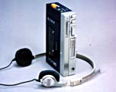
Source
Sony Walkman TPS-L2, années 1980 (MSTC; 1982.0114)

Enregistrement numérique
Jusqu'aux années 1970, toute la technologie de l'enregistrement se base sur la création, sur un disque ou un ruban, d'un signal analogique des ondes sonores originales. En dépit des nombreuses améliorations progressives, il devient de plus en plus difficile et coûteux de réduire davantage les bruits parasites et la distorsion. Aussi, les chercheurs audio se mettent-ils à expérimenter les techniques numériques exploitées en tout premier lieu par les industries de l'informatique et des télécommunications. La numérisation d'un signal électrique audio exige de capter une onde plusieurs milliers de fois par seconde, de mesurer l'amplitude de chaque onde et d'y affecter une valeur binaire à partir d'un nombre limité de telles valeurs. L'enregistrement sur ruban qui s'ensuit consiste en une série codée de signaux de marche ou d'arrêt, dénommés « bits ». Contrairement à l'enregistrement analogique, sur lequel les bruits et les distorsions ont tendance à s'accumuler à chaque étape d'enregistrement et de production, l'enregistrement numérique permet de recréer clairement le signal tant que les valeurs binaires simples restent reconnaissables. De plus, on peut effectuer électroniquement d'infimes modifications, en changeant la valeur de certains bits individuels.
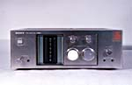
Source
Convertisseur analogique-numérique Sony PCM-1, fin des années 1970 (MSTC; 1998.0034)
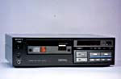
Source
Lecteur de disques compacts Sony CDP-101, 1983 (MSTC; 1983.0340)
La démonstration du premier magnétophone numérique a lieu en 1967 au Japon, et les premiers enregistrements numériques sont lancés sous la marque Denon en 1972. Le premier enregistreur audionumérique commercialisé est le modèle PCM-1 de Sony. Lancé en 1977, le PCM-1 convertit un signal d'entrée analogique en signal numérique, qui est alors enregistré sur une cassette vidéo standard, dans un magnétoscope ordinaire. Au début, on vendait toujours les enregistrements numériques en format analogique sur disques en vinyle. Mais en 1982, Sony et Philips mettent sur le marché les premiers disques compacts, ainsi que les lecteurs pour ces disques. Sur un disque compact, on incorpore les données numériques sous forme de millions de bits microscopiques sur la couche réflective en aluminium du disque. Le lecteur de disques compacts utilise un lecteur optique pour déchiffrer les configurations de bits et convertir les impulsions électriques résultantes en un signal analogique capable d'actionner un haut-parleur. Ce système optique élimine les frictions et les bruits parasites normalement provoqués par le contact physique entre le stylet et le disque. En 1987, on lance un autre type d'enregistrement numérique, soit la bande audionumérique (DAT). Sur cet enregistrement, les données numériques sont enregistrées sur une cassette légèrement plus petite que la cassette analogique. En raison de l'opposition des maisons de disques à une technique capable de produire des copies parfaites de disques compacts, peu de DAT ont été commercialisées sur le marché nord-américain. Mais ces appareils sont devenus fort répandus dans les entreprises d'enregistrement professionnel.
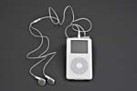
Source
Lecteur de musique numérique iPod de Apple, 2004 (MSTC; 2005.0003)
Les appareils d'enregistrement numérique continuent d'évoluer. Au cours des 10 dernières années, la découverte la plus importante et la plus inattendue a été l'échange répandu de fichiers de musique numérique sur Internet. Cela a pu se faire grâce à un certain nombre de découvertes techniques, notamment des logiciels pour « voler » des chansons sur des cédéroms déjà en vente dans le commerce, des logiciels de compression qui réduisent la taille de ces fichiers de musique en éliminant les données redondantes ou inutiles (p. ex. les MP3), et des logiciels de partage de fichiers (comme Napster, Kazaa et LimeWire) qui permettent la permutation de ces fichiers dans Internet. La popularité du partage de fichiers MP3, tout particulièrement chez les jeunes, qui sont des amateurs de musique et des experts en la matière qui disposent de revenus, a vite encouragé les fabricants à proposer des lecteurs MP3 portatifs. Le premier du genre, le Elger Labs MPMan F10, et le Diamond Rio PMP300 sont apparus en 1998 et utilisent tous les deux des puces de mémoire flash pour la mise en mémoire de données, en plus d'être dotés d'une capacité limitée à une dizaine de chansons. À la fin de 1999, Remote Solutions propose le premier lecteur MP3 intégrant un disque dur magnétique, ce qui permet d'augmenter la capacité à 1 200 chansons. Deux ans plus tard, c'est au tour du iPod de Apple. L'immense popularité que connaît le partage de fichiers a ébranlé les bases de l'industrie du disque, dont les profits depuis plus d'un siècle dépendent de la limite de la capacité des acheteurs de disques de faire et de transmettre des copies gratuites et de grande qualité de leurs produits. Il n'est toujours pas clair quels arrangements seront finalement mis au point pour trouver un équilibre entre les droits des créateurs de musique et la compensation, et les droits des consommateurs de copier et partager leurs produits de manière raisonnable.

Conclusion
La technologie, qu'elle soit analogique ou numérique, nous aide maintenant non seulement à enregistrer des pièces musicales uniques en leur genre pour une écoute ultérieure, mais nous permet aussi de créer en studio une pièce musicale parfaite, et avec des sons que ne produirait pas une interprétation en direct. Edison et Berliner s'étaient attachés à la simple saisie et à la reproduction d'une quantité suffisante de données sur le son d'origine pour le rendre reconnaissable. Leurs successeurs ont cherché à obtenir un son plus riche et affiné, exempt de bruits parasites et de distorsions. Par la suite, ils ont mis au point des systèmes qui permettaient un meilleur contrôle du processus d'enregistrement, de sorte que le produit fini n'était pas assujetti aux aléas d'une interprétation en direct. Un producteur de disques peut actuellement assembler divers éléments d'une pièce idéale à des moments et à des endroits différents. Les interprètes, qui auparavant participaient à un travail collectif, ne sont plus maintenant que des éléments isolés d'un processus industriel. En fait, dans un studio, un compositeur peut à présent créer à lui seul de nouvelles pièces musicales en enregistrant un bruit et en procédant par échantillonnage, en le manipulant électroniquement, et en l'agençant en une pièce musicale. Peu de choses séparent désormais l'enregistrement de la composition et de l'interprétation.
Parallèlement, avec l'avènement des fichiers MP3, la musique enregistrée n'est plus assimilée étroitement à un objet physique, le disque. Même si pour la plupart d'entre nous les chansons continuent d'être « consommées » au sens traditionnel du XXesiècle, il est désormais possible pour la musique d'être créée, enregistrée, modifiée, jouée, modifiée de nouveau, rejouée et effacée sans jamais se matérialiser de façon permanente. D'une certaine manière, un « morceau » de musique retrouve sa forme originale, c'est-à-dire un événement acoustique (et à présent électronique) de courte durée, qui est unique et n'est jamais répété.

